Zestaw 2

Katarzyna Sowa

1N

Rozwiązać równanie AX=e za pomoca metody Gaussa-Seidela oraz gradientów sprzężonych.

Metoda Gaussa-Seidela: wyniki:

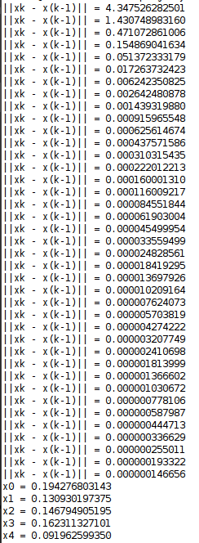

Metoda gradientów sprzężonych: wyniki:

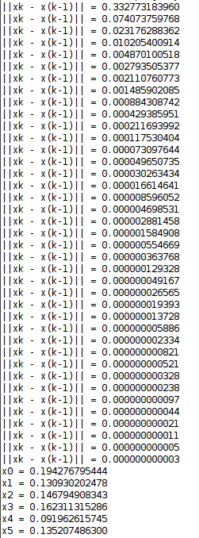

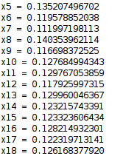

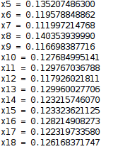

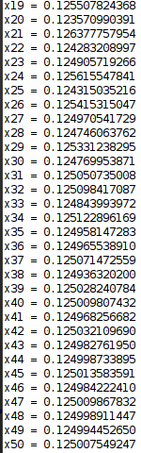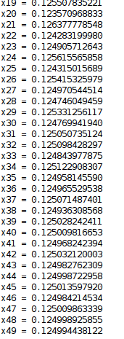

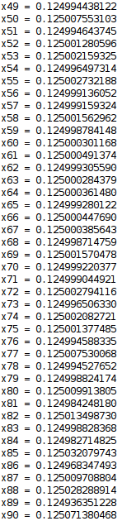

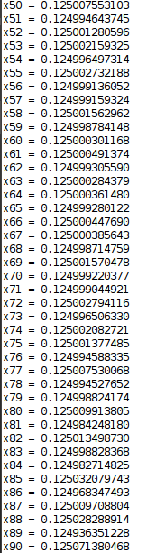

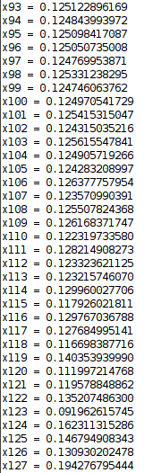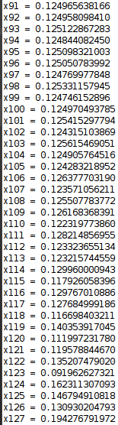

Efektywność obliczeniowa dla rozkładu Choleskyego wynosi O(5n2).

Dla metody Gaussa-Seidela wynosi ona O(m\*5n). Tak samo jest w przypadku metody gradientow sprzężonych.

